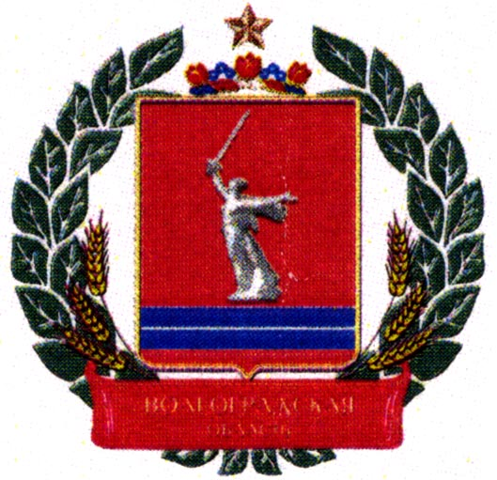

Совет депутатов Новорогачинского городского поселения
Городищенского муниципального района Волгоградской области

403020, Волгоградская обл., Городищенский район
р.п. Новый Рогачик, ул. Ленина д. 54 sovetdep2018@yandex.ru

РЕШЕНИЕ

«16» апреля 2025 года № 4/10

Об утверждении Положений о гербе и флаге Новорогачинского городского поселения Городищенского муниципального района Волгоградской области

В соответствии с Федеральным законом от 06.10.2003 № 131-ФЗ «Об общих принципах организации местного самоуправления в Российской Федерации», руководствуясь Уставом Новорогачинского городского поселения Городищенского муниципального района Волгоградской области, Совет депутатов Новорогачинского городского поселения Городищенского муниципального района Волгоградской области
РЕШИЛ:

- Утвердить Положение о гербе Новорогачинского городского поселения Городищенского муниципального района Волгоградской области согласно приложению №1.
- Утвердить Положение о флаге Новорогачинского городского поселения Городищенского муниципального района Волгоградской области согласно приложению №2.
- Настоящее решение вступает в силу со дня его официального обнародования.

Председатель Совета депутатов
Новорогачинского городского поселения Е.А. Душевина

Глава Новорогачинского
городского поселения С.И. Попов

